- Heater의 개요

1) Heater의 기능

내화물로 둘러싸인 연소실내에서 연료를 연소시켜 발생한 열로 피 가열물체(고체, 액체)를 가열하는 장치이며 주로 석유정제, 석유화학공업의 Process에 쓰이는 Tubular Heater(관식가열로)를 말한다.

2) Heater 의 분류

Heater의 분류방법은 보통 형태별, 용도별, 조업별, 열원별, 가열 방식별 등으로 구분되고 있으나, 그 특징이 피 가열물체가 기체 또는 액체의 유체에 한정되고 연속 운전이며, 열원은 Gas 또는 액체연로에 한정되며 가열방식은 직화 방식 등으로 크게 형상에 의한 분류와 용도상의 분류로 나눌 수 있다.

- 형상에 의한 분류

① Vertical Heater
Vertical Heater는 소형 또는 중형 Heater에 적합하고 몸체가 Compact 하여 건설비가 저렴하며 필요 부지면적이 적어 많이 활용되고 있다.
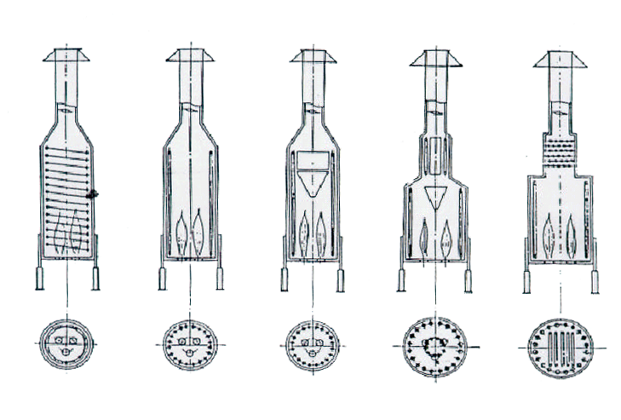
<Vertical Heater 의 종류>

② Horizontal (or Box) Heater
소형에서 초대형에 이르는 모든 Heater에 사용할 수 있고 열 회수 장치의 설치가 용이하며 대형일 경우 경제적으로 설계될 수 있다.
ⓐ Horizontal Tube
- Vertical Firing
- Horizontal Firing
- Special Firing
ⓑ Vertical Tube
- Vertical Firing
- Horizontal Firing
- Special Firing.

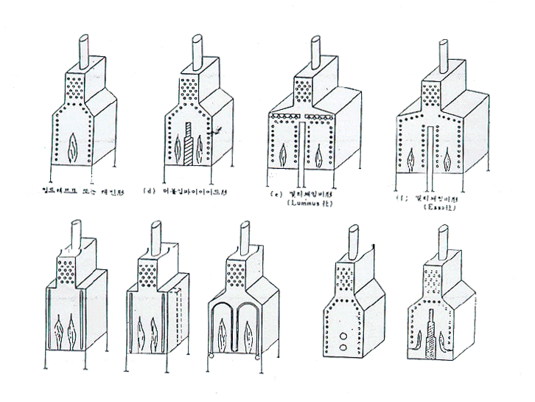
<Horizontal Heater 의 종류>

나. 용도에 의한 분류

① 액체의 단순가열 Heater
액체를 그 비점 이하로 가열 승온할 경우에 이용되는 Heater이며, 온수 Boiler 주유나 아스팔트 가열로 등이 해당된다.

② 액체의 일부 또는 전부가 증기로 되어 유출되는 Heater
석유화학 플랜트에서 가장 많이 사용되는 Heater이며 증류탑, 정류탑 및 각종 Stripper로의 Feed를 가열할 경우 사용된다. 상압증류 감압증류가열로 각종 Reboiler 가열로 등이 해당된다.

③ 기액 혼상으로 공급되어 액체의 일부가 증기가 되어 유출되는 Heater
수소화정제 수소화분해 등의 Process에서 Reactor Feed를 가열할 경우에 사용되며 중질유 탈황장치의 Reactor Charge Heater나 각종 탈황장치의 Heater가 해당된다 온도는 높지 않으나 압력이 높으며 관내 유체가 강한 부식성을 가지고 있어 관의 재질 선정이 중요하다.

④ 기체를 가열하는 Heater
비교적 온도가 높으며 가솔린 개질장치 등의 Reactor Charge Heater가 있으며 고온 강도가 문제가 될 경우가 많음.

⑤ 관(Tube) 내에서 열분해를 일으키게 하는 가열로 (Furnace)
가열로 내에서 유체의 열분해를 일으키게 하며 에틸렌제조 장치 등에 쓰이며 압력은 낮으나 온도가 극히 높아 (NCC Furnace의 경우 약 840°C) Tube 재료의 고온강도 (고온 Creep) 및 재질이 중요한 문제가 되고 있다.

- Heater의 구조 및 종류

2-1 Heater의 구조

1) 구 성
Heater는 크게 Fired Heater,(흔히 Heater라 칭함) Airpreheater, Duct, Stack, Draft Fan으로 구성되어 있다.

2) 형 태

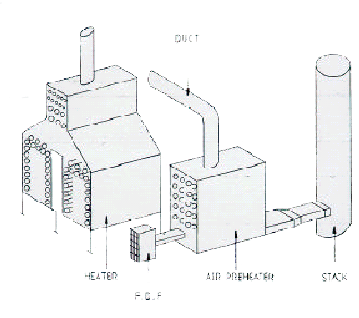

3) Heater 각부 명칭
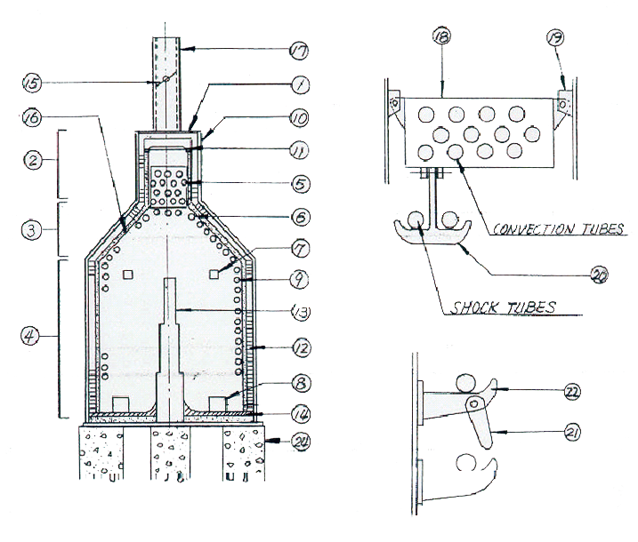
외부구조(External) | 내부구조(Internal)
1) Breeching  2) Convection Section  3) Hip Section  4) Radiant Section  5) Convection Tube  6) Hip Tube  7) Peeping Door  8) Access Door(Manhole)  9) Radiant Tube  10) Casing  11) Baffle  12) Fire Brick | 13) Bridge Wall  14) Floor  15) Damper  16) Ceramic Fiber  17) Stack  18) Tube Sheet  19) Bracket  20) Tube Hanger  21) Tube Keeper  22) Tube Support  23) Burner  24) Foundation

2-2 Heater의 종류

1) Cylindrical Type Heater

① 형 태

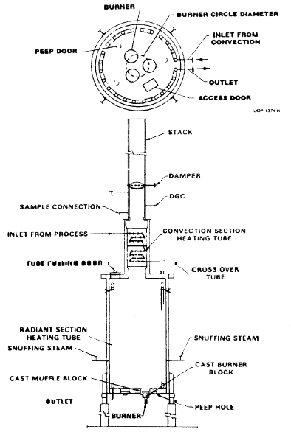

② 대표적인 Type
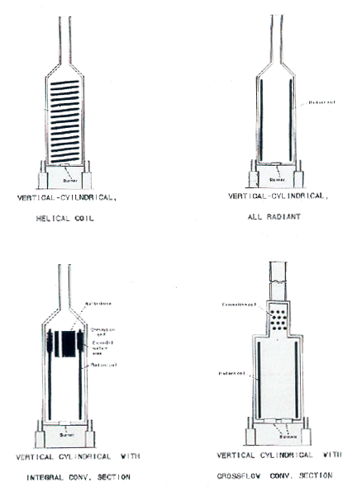

2) Box Type Heater

① 형 태

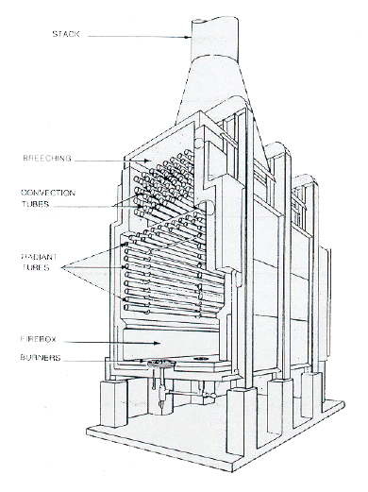

② 대표적인 Type
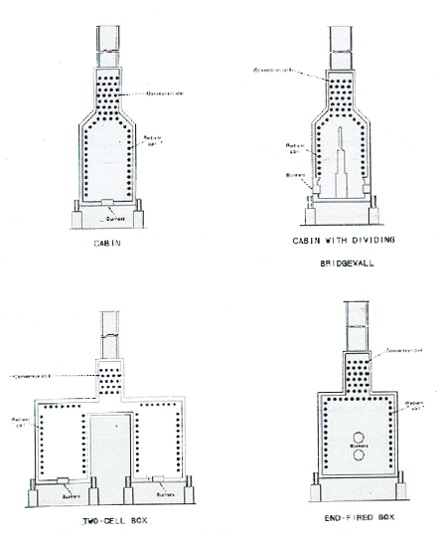

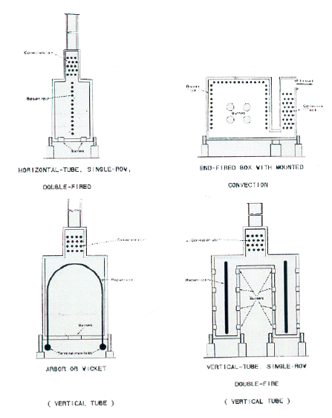

2-3 각 부위의 기능

1) 대류부 (Convection Section)

Stack 바로 밑에 위치한 열전달 부분으로써 위로 올라오는 Hot Gas의 열을 이용하며 Vertical Heater의 Convection은 수평으로 설치된다.

2) 복사부 (Radiant Section)

Burner의 복사열을 이용하는 Heater의 대부분을 차지하는 부분이며 Tube는 Burner로부터 직접적으로 열을 받는다.

3) Burner
Fuel Gas 또는 Fuel Oil 간혹 Gas 및 Oil을 태우는 부분으로서 과도한 열의 불꽃을 발생한다. Heater는 보통 높으며 Bottom에는 Burner가 있다. 그러나 Horizontal Heater의 경우 Burner 측면에 설치되어 있다. Burner의 수 및 크기는 Heater의 용도에 따라 Vendor에 의해 결정된다.
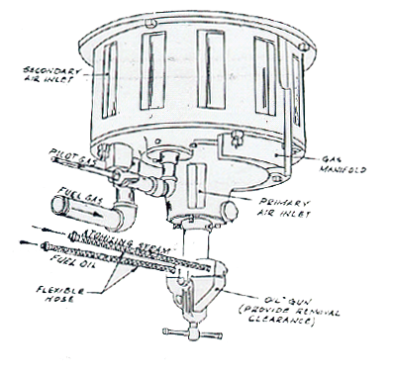
<Typical Combination Burner Assembly>

4) Stack

폐열을 대기로 운반하기 위하여 사용하는 원통형 부분이며 동시에 Burner에 통풍을 발생하게 한다.
Stack의 높이는 요구되는 통풍 및 생태학적 요구에 의해 결정된다.(Fuel Gas는 상대적으로 깨끗하게 연소되며 Fuel Oil은 연기를 발생 시킨다) Stack은 Heater에 있어서 가장 높이 위치 하고 있으며 폐열을 Stack으로 유도하는 Duct가 Stack에 연결되어있다.

5) Damper

Convection 부분 바로 위에 위치한 평평한 강판으로써 Shaft와 Damper Wheel에 연결되어 이다. 지면에 위치한 Control Cable은 운전자가 Damper를 열거나 닫거나 하여 Burner의 통풍을 조절할 수 있도록 한다. Damper는 자동으로 작동될 수 있도록 연결 할 수가 있다.

6) Snuffing Steam Connectioner
Convection 및 Radiant 부분에 위치한 2” 크기의 Coupling 연결 부분 으로서 간혹 불꽃을 소화시키기 위하여 Steam을 사용할 수 있도록 한 부분이다.
만약 불에 의해 Tube가 파열된다면 Heater 내부에 Snuffing Steam이 들어갈 수 있도록 Valve가 자동으로 열린다 대부분의 Heater는 Snuffing Steam 연결부분이 많이 설치되어 있다..

7) Access Door
Tube를 검사하거나 정비를 하기 위하여 Heater 내부에 들어갈 수 있도록 제거가 가능한 문이며 깨끗한 상태로 유지 되어야 한다.

8) Tube Support Ring
Vertical Heater에 있어 Tube를 지지해 주는 Ring이며 Ring의 위치는 Top 이지만 Bottom에서 지지 받을 수도 있다.

9) Header Box
180°C Bend 부분이 있는 Tube의 끝 부분으로서 내부 검사를 할 수 있도록 제거가 가능한 Door가 있다.

10) Observation Doors Header Box

운전원이 불꽃의 크기, 색 및 Tube의 붉게 타오르는 색을 볼 수 있도록 열 수 있는 작은 Door 이다.
Burner의 Control Valve는 이 Door의 가까운 곳에 위치하고 있어 Burner 불꽃을 관찰 하면서 Fuel의 양을 조절하수 있다. 이 Door는 Heater의 측면에 부착되어 있으며 배관에 의해 방해를 받으면 안 된다.
이 Door는 보통 Peep Hole 이라고 불린다.

11) Heater Floor
수직 및 수평형 Heater Bottom 부분의 강판을 말한다.

12) Pilot Gas
Burner의 연료를 점화 시켜주는 항상 타고 있는 작은 불꽃을 말한다.

